Skypeの登録について
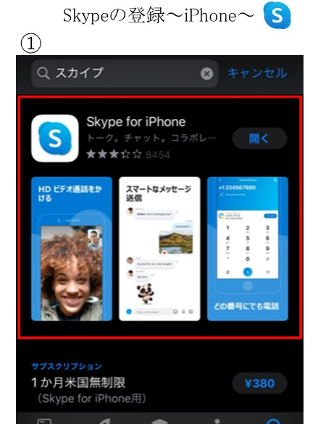
- アプリ「Skype for iPhone」をインストールしてください。
- 「サインインまたは作成」をタップしてください。
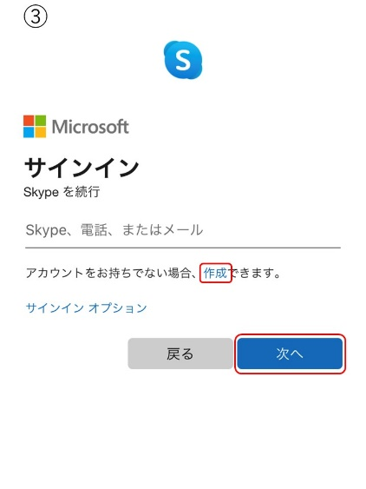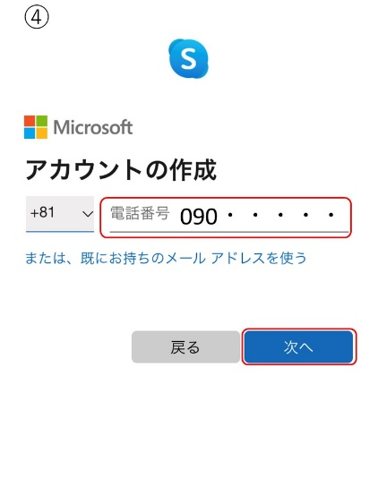
- 「作成」をタップしてください。
- 「携帯番号」（お使いの電話番号）を入力し、「次へ」をタップしてください。

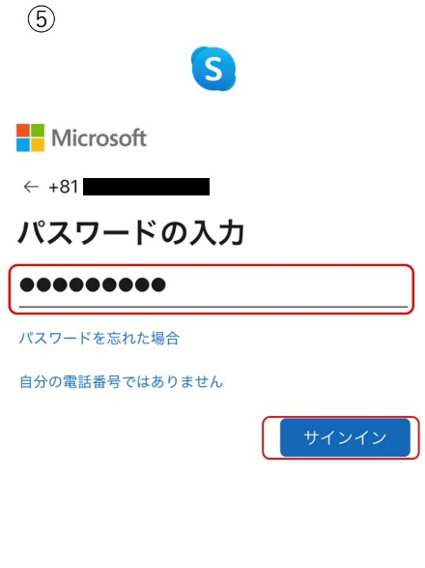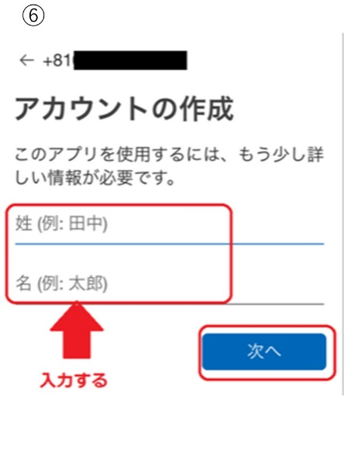
- 「パスワード」を入力し、「サインイン」をタップしてください。
（※ご自身の覚えやすいSkypeのパスワードを作成してください。）
- 「名前」を入力し、「次へ」をタップしてください。
（※相手にわかりやすい名前が便利です）
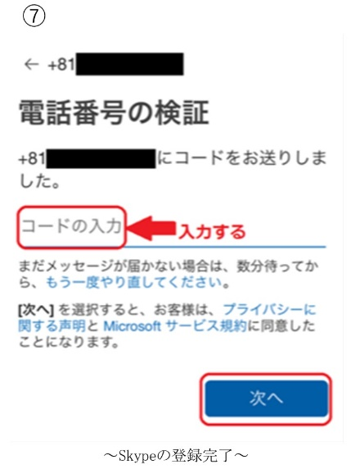
- 「コード」を入力し、「次へ」をタップしてください。
（※iPhoneのメッセージアプリにSkypeの認証コードが送られてきますので、そちらを入力してください。）
Skypeの連絡先登録について
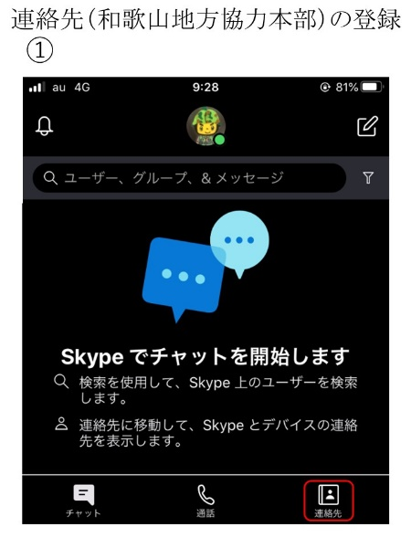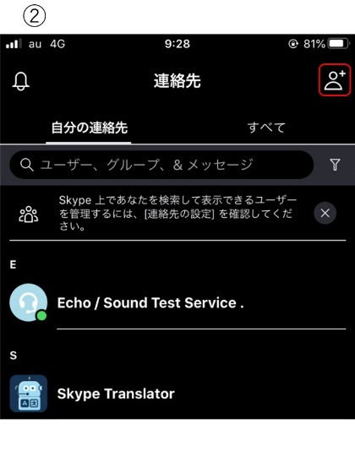
- 画面右下の「連絡先」をタップしてください。
- 画面右上「連絡先追加」をタップしてください。
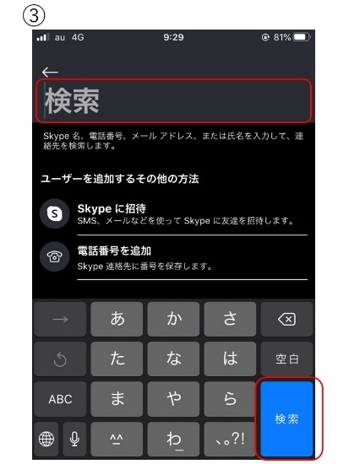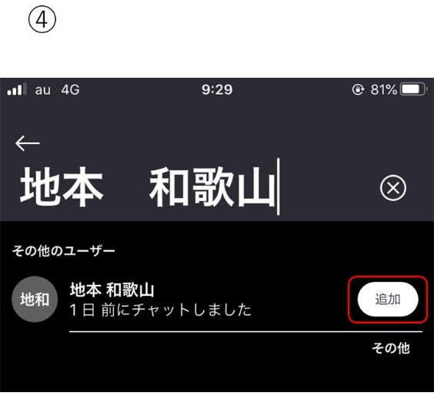
- 検索で「地本 和歌山」を入力し、検索してください。
- 連絡先の検索結果から「地本 和歌山」を追加登録してください。

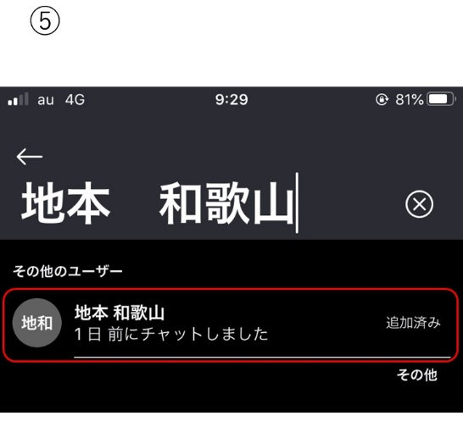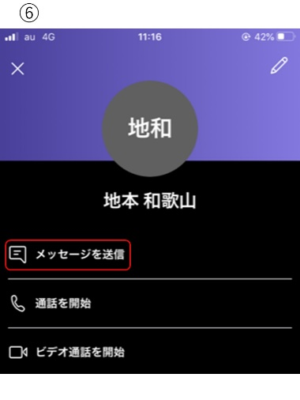
- 「地本 和歌山」をタップしてください。
- 「メッセージ送信」をタップ
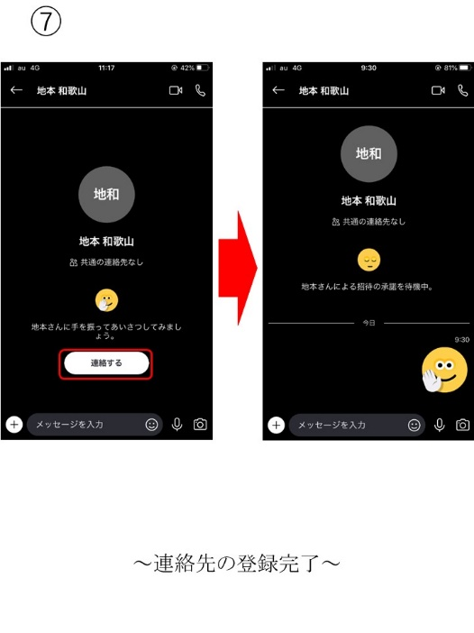
- 「連絡する」をタップしてください。
（※友達追加の申請になります。和歌山地方協力本部からの承認が得られたらSkypeでの通話が可能になります。）

